**Study guide**

1. **Long and short sounds**

**Long sounds ا و ي ex. با بو بي**

**Short sounds بُ تِ ثَ**

1. **Connect and disconnect words**
2. **Reading words**
3. **Speaking**
4. **Culture**
5. **Days of the week**

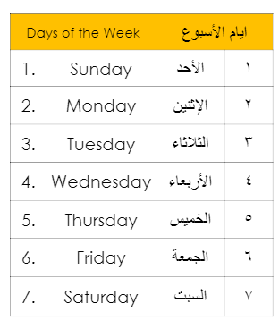

1. **Months**
2. **كانون الثاني**
3. **شباط**
4. **آذار**
5. **نيسان**
6. **أيار**
7. **حزيران**
8. **تموز**
9. **آب**
10. **أيلول**
11. **تشرين الأول**
12. **تشرين الثاني**
13. **كانون الأول**
14. **Colors**

بُــرْتُــقــالي أحْــمَــر أسْــوَد أزْرَق

أخْــضَــر أصْــفَــر بُــنــي أبْــيَــض

1. **Body parts**

عَــيْــن – أُذُن – بـَـطْــن – يَــد – رأْس- أنْــف –- ذِراع – قَــدَم- – رِجْــل – خــد- شــعْــر- رقــبــة

Days of the week

Unscramble the words then put the days of the week in order

ال د أح ________

ال اث ث ل اء ________

ال م ج ع ة________

ال خ م ي س ________

ال ع ا أرب ء ________

ال ب س ت________

ال اث ن ي ن ________

Give the meaning to the following colors

بُــرْتُــقــالي ________ ________ أحْــمَــر _____ أسْــوَد _____ أزْرَق

أخْــضَــر________ ______ أصْــفَــر _______ بُــنــي أبْــيَــض _____

**Give the short sounds to the following**

**دا ______ بي ______ تو______**

**تا ______ وا ______ وي______**

**Give the long sound for the following**

**بُ ____ تِ _____ ثَ _____ تُ_____ وِ ____ وُ_____**